Chegou a hora de você executar o que foi visto na aula. Para isso, execute os passos listados abaixo.

**Criando a primeira tabela**

1) Acesse o **Management Studio**.

2) Crie a tabela de cliente, digitando o comando abaixo:

CREATE TABLE [TABELA DE CLIENTES](

[CPF] [VARCHAR] (11) ,

[NOME] [VARCHAR] (100) ,

[ENDERECO 1] [VARCHAR] (150) ,

[ENDERECO 2] [VARCHAR] (150) ,

[BAIRRO] [VARCHAR] (50) ,

[CIDADE] [VARCHAR] (50) ,

[ESTADO] [VARCHAR] (2) ,

[CEP] [VARCHAR] (8) ,

[DATA DE NASCIMENTO] [DATE],

[IDADE] [SMALLINT],

[SEXO] [VARCHAR] (1) ,

[LIMITE DE CREDITO] [MONEY] ,

[VOLUME DE COMPRA] [FLOAT] ,

[PRIMEIRA COMPRA] [BIT]

)

3) Execute o comando e depois atualize a árvore de objetos do SQL Server para observar a nova tabela criada:

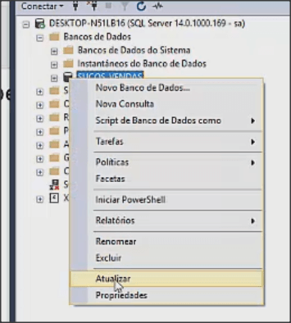

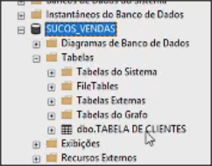

**Criando uma tabela através de assistente**

4) Crie agora uma outra tabela, porém usando o **Assistente do Management Studio**. Clique com o botão da direita do mouse sobre o nome do banco de dados e selecione **Novo --> Tabela**:

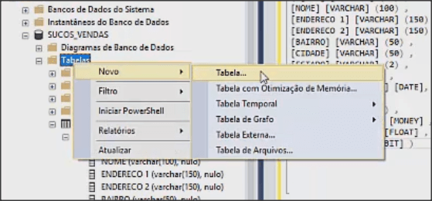

5) No *grid*, preencha com os dados da nova tabela, conforme mostrado abaixo:

* **[CODIGO DO PRODUTO] Varchar(10)**
* **[NOME DO PRODUTO] Varchar(50)**
* **[EMBALAGEM] Varchar(20)**
* **[TAMANHO] Varchar(10)**
* **[SABOR] Varchar(20)**
* **[PREÇO DE LISTA] Smallmoney**

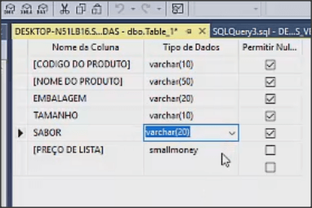

6) Clique no botão **Salvar**:

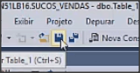

7) Inclua o nome da tabela:

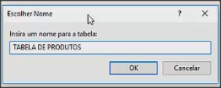

8) Clique em **OK**, depois clique com o botão da direita do mouse sobre **Tabelas** e selecione a opção **Atualizar**. Você verá a nova tabela no banco de dados:

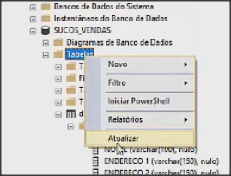

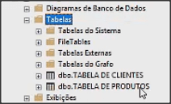

9) Clique com o botão da direita do mouse sobre a tabela de clientes e selecione **Script de Tabela como --> CREATE Para --> Janela do Editor da Nova Consulta**:

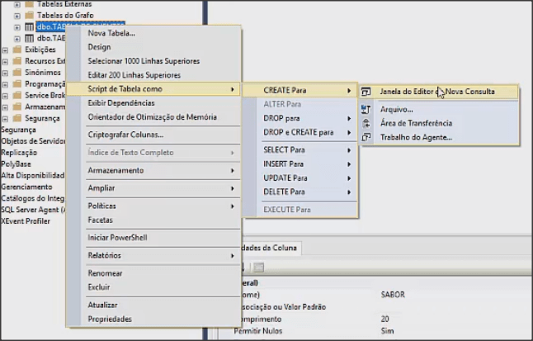

10) Você terá:

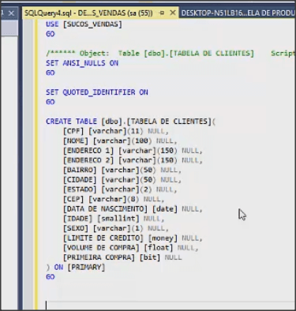

11) Modifique o nome da tabela no script para **TABELA DE CLIENTES 2**:

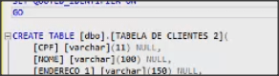

12) Execute. Depois de atualizar os objetos você terá a nova tabela listada:

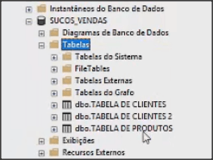

**Apagando uma tabela**

13) Clique com o botão da direita do mouse sobre **Tabela de Clientes** e selecione **Script de Tabela como --> CREATE Para --> Janela do Editor da Nova Consulta**:



14) Edite o nome da tabela para **Tabela de Clientes 3**:

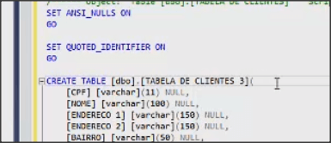

15) Execute, atualize e verifique se a tabela foi criada:

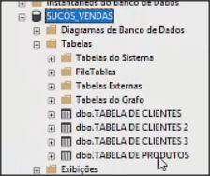

16) Apague a **Tabela de Clientes 2**. Para isso, crie uma nova consulta e digite o comando:

DROP TABLE [dbo].[TABELA DE CLIENTES 2]

17) Execute o comando, atualize as tabelas e verifique que a tabela não existe mais:

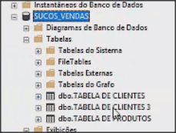

18) Exclua a **Tabela de Clientes 3** através do assistente. Para isso, clique com o botão da direita do mouse sobre ela e escolha a opção **Excluir**:

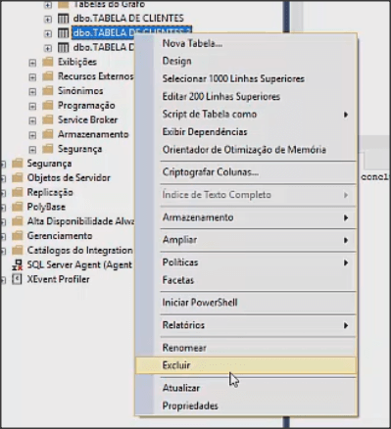

19) Você pode ver a caixa de diálogo abaixo:

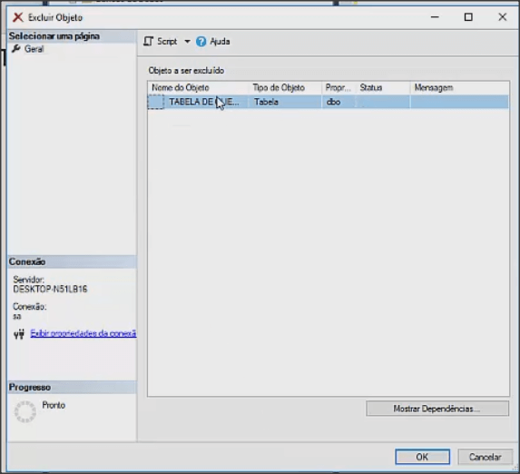

20) Clique em **OK**. A tabela foi excluída:

